Difere entre mayusculas y minusculas

Mandar mensajes con alertas

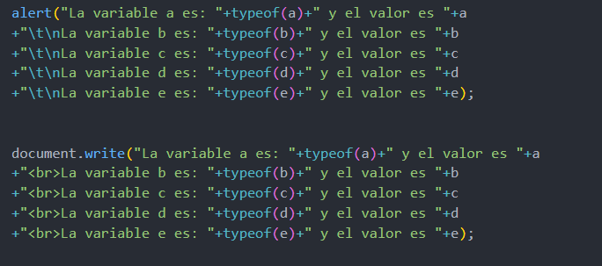

Var para declarar una variable, let tambien la declara pero solo en el bloque en el que esté

